一、特别提示
1. 邀请表需在客人来华前15天上报。
2. 如您在提交时，“系统提示：提交失败”原因是，您填写表格时间过长。此表填写请在30分钟之内完成。请您关闭所有IE，重新登陆，在填写、提交）
- 填写完表格，提交时，请记录申请号。（在查询结果时需要用户输入申请号查询）
二、申报样表：
1.空白表格
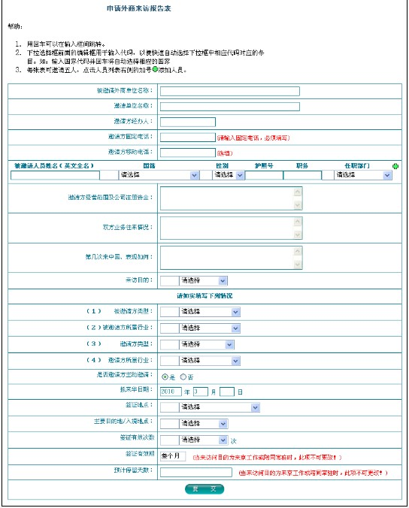
2.举例填表

申请外商来访报告表
帮助：
- 用回车可以在输入框间跳转。
- 下拉选择框前面的编辑框用于输入代码，以便快速自动选择下拉框中相应代码对应的条目。如：输入国家代码并回车将自动选择相应的国家
- 每张表可邀请五人，点击人员列表右侧的加号添加人员。
被邀请外商单位名称： | 加拿大宇业（亚洲）银行
邀请单位名称： | 加拿大宇业银行有限公司北京代表处
邀请方经办人： | 王云
邀请方固定电话： | （请输入固定电话，必须填写）  010－65590000
邀请方移动电话： | （选填）  15100000000
被邀请人员姓名（英文全名） 国籍 性别 护照号 职务 任职部门
Robert Scott Clements
加拿大
女
BA 102368
总经理
销售部门
邀请方经营范围及注册资金： | 有关银行业务的联络。注册资金：无
双方业务往来情况： | 开会
第几次来中国、表现如何： | 第3次，表现良好
来访目的： | 参加会议
请如实填写下列情况
（1）被邀请方类型： | 公司
（2）被邀请方所属行业： | 金融、保险
（3）邀请方类型： | 驻京办事处
（4）邀请方所属行业： | 金融、保险
是否邀请方主动邀请： | ◎是 ○否
拟来华日期： | 年 月 日  2010  3  3
签证地点： | 新加坡
主要目的地／入境地点： | 北京
签证有效次数： | 半年多次
签证有效期： | （当来访目的为来京工作或陪同长驻时，此项不可更改）  陆个月
预计停留天数： | （当来访目的为来京工作或陪同长驻时，此项不可更改）  30
提交

三、常见问题

- 请问外商来华邀请函的程序？
答：请您使用所在区商务局的用户名密码登陆首都之窗办事服务，点击热点事项中“核发外商来华邀请函”，点击左边事项申报，进入商务局系统填写申请表，提交，等待商务局的反馈信息。

- 外商来华邀请函，用户名和密码怎么获得？
答：在首都之窗办事服务中，点击“核发外商来华邀请函”，在登陆页面右侧，会提示各区县商务局的用户名密码。

- 请问朝阳区商务局的用户名是什么？
答：朝阳区商务局用户名是1005,密码是123456.

- 申请外商来华邀请函，我们是建工集团的下属，不知道有没有用户名和密码？
答：北京建工集团有自己的用户名：4122，密码：123456

- 申请外商来华邀请函，登陆后不知道怎么进入申报系统？
答：登陆后，点击我的工作室，开始申报，选择委办局名称－商务委，点击查询，出现所有商务局业务列表，点击核发外商来华邀请函。

- 点击外商来华邀请函，提示“此用户在商务局外商来华邀请函中不存在，请与市级平台和商务局联系”，是怎么回事？
答：您的用户名密码有误，商务局不在审批新的用户名，需要您使用所在区商务局的用户名密码。

- 申请的外商来华邀请函提交时，提示“提交失败”？
答：填写表单超时，请在半个小时之内填写完表格。

- 外商来华邀请函是不是提交之后看到反馈信息后才能打印？如果显示未审核状态可以打印吗？
答：建议您看到“审批结果通过”时在打印。

- 申请邀请函，忘记申请号，怎么查询结果？
答：您可以输入其他条件进行查询，如果还是查不到，建议您与商务委联系，咨询电话：85163137.

